Объекты в Blender. Практическая работа "Молекула воды".

№ | Задание | Способ выполнения | Иллюстрация
1 | Запустив Blender, удалить куб. | Клавиша Delete  Ok
2 | Добавить на сцену цилиндр. | Выбрать: Add -> Mesh -> Cylinder.
3 | Удостоверьтесь, что вы находитесь в объектном режиме. |  | 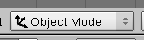
4 | Уменьшить цилиндр по всем осям до 0.3 от прежних размеров. | Нажать S, затем, зажав Ctrl, двигать мышью пока значения в левом ниженем углу 3D-окна не станут равны 0.3.  Закрепить, щелкнув левой клавишей мыши. | 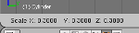
5 | Вид спереди. | 1 на NumLock.
6 | Увеличить цилиндр по оси Z в 7.5 раза. | Нажать S, затем Z, и, зажав Ctrl, двигать мышью пока значения в левом нижнем углу 3D-окна не станет равно 7.5.  Закрепить, щелкнув левой клавишей мыши.
7 | Повернуть цилиндр на 90 градусов по оси Y. | Нажать R, затем Y, и, зажав Ctrl, двигать мышью пока значения в левом нижнем углу 3D-окна не станет равно 90.  Закрепить, щелкнув левой клавишей мыши.
8 | Продублировать цилиндр. Копию переместить по оси X так, чтобы два цилиндра касались друг друга | Дублирование: Shift + D.  X, затем перемещение с помощью мыши.
9 | Поскольку в молекуле воды угол связи H-O-H равен 104.5 градусов, то следует развернуть второй цилиндр  по оси Y на 75.5 градусов (180-104.5). | R, затем Y
10 | Совместить концы цилиндров. | Перемещать с помощью мыши за красную и синюю стрелки-оси. | 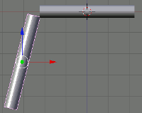
11 | Разместить 3D-курсор в точке соединения двух цилиндров | Щелчок левой клавишей мыши
12 | Добавить сферу (которая будет служить моделью атома кислорода | Выбрать: Add -> Mesh -> UVSphere.
13 | Два раза продублировать сферу, а дубликаты перенести на концы цилиндров. | Дублирование: Shift + D.  Перемещение с помощью мыши. | 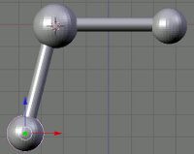
14 | Уменьшить крайние шары до значения 0.8 от первоначального. | S. Перемещение мыши при зажатом Ctrl.
15 | Объединить все элементы модели. | Выделение группы элементов: поочередный щелчок правой кнопкой мыши при зажатой клавише Shift.  Объединение: Ctrl + J.
16 | Переключиться на вид из камеры | 0 на NumLock.
17 | Откорректировать размещение модели на сцене | С помощью инструментов перемещения и поворота | 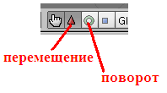
18 | Сохранить файл. | F2

